Инструкция по установке комплекса программ CE2TOTAL
(локальная версия)

Внимание! Данная инструкция предназначена для локальной инсталляции комплекса программ CE2Total. При таком способе установки данные хранятся в виде .db таблиц. Доступ к таблицам данных осуществляется посредством BDE (Borland Database Engine). Поэтому при данном типе инсталляции будет также локально установлено BDE!

Требования к компьютеру и программному обеспечению
Минимальные требования к аппаратным средствам:

- Оперативная память не менее 512 Мб и 50 Мб свободного дискового пространства для установки ПО задачи.
- Процессор класса Intel Pentium II 400 MHz и выше.
- Мышь Microsoft Mouse или совместимая.
- Видеоадаптер SVGA с разрешением 1024x768 с 16-битной глубиной цвета.
- Принтер (или виртуальный принтер)

Операционная система Windows и другое программное обеспечение:

Операционная система Windows XP, Windows Vista, Windows 7, Windows 8, Windows 10 (с русскими региональными настройками).
Программное обеспечение Microsoft Excel версии 2003 и выше (с русскими региональными настройками).

Установка

- Для установки программы C2TOTAL необходимо с правами администратора запустить файл setup.exe.

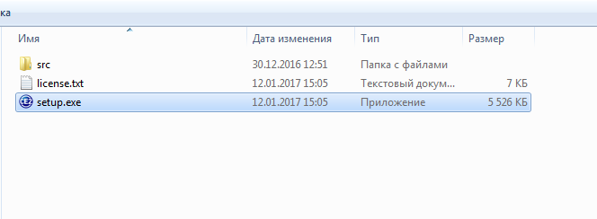
- На первом экране инсталлятора для продолжения установки необходимо ознакомится с лицензионным соглашением, и принять его условия. Если вы не принимаете условия соглашения, для выхода из инсталлятора нажмите кнопку Отмена.

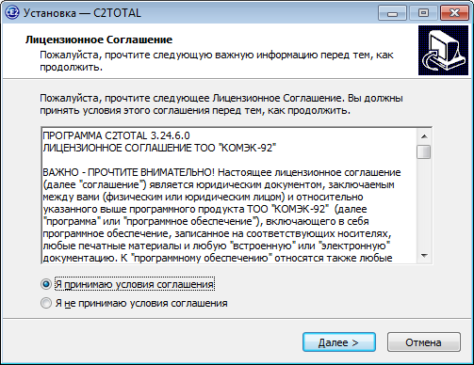

Для продолжения инсталляции нажмите Далее.

- На следующем шаге необходимо выбрать каталог для установки программы.

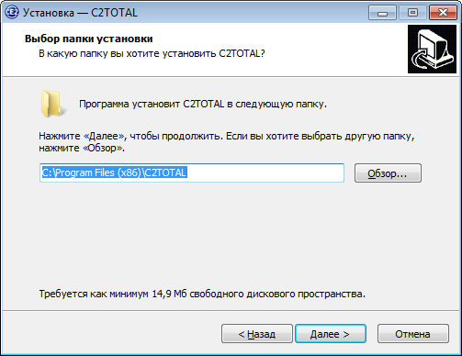

- Далее, для того чтобы создать ярлык для запуска приложения на рабочем столе, необходимо установить галочку «Создать ярлык на Рабочем столе».

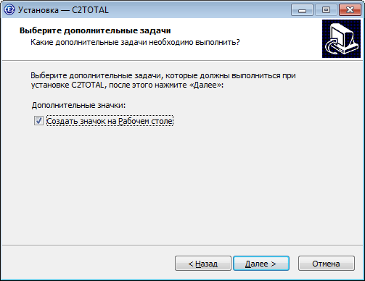

- На следующем шаге проверяем параметры установки и нажимаем кнопку Установить.

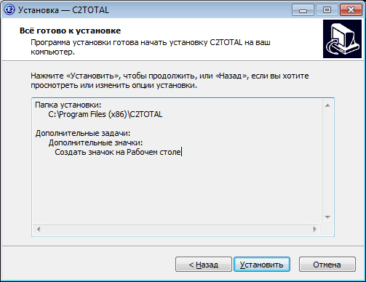

- Во время установки программы C2TOTAL, также будет установлен драйвер BDE необходимый для работы приложения.
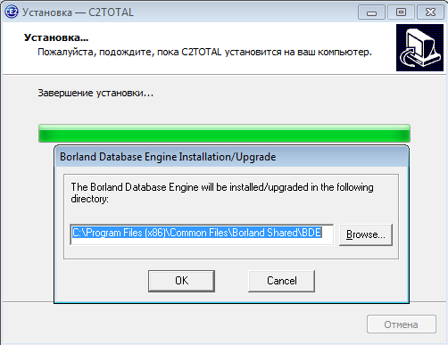
- На последнем шаге мастера установки нажмите кнопку Завершить.

